On démarre le poste, une fenêtre d’installation se lance, on choisit la langue désirée puis suivant :
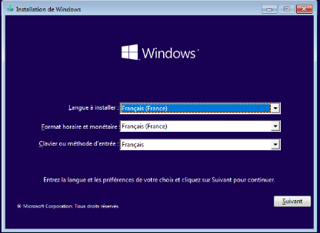
On clique sur Installer maintenant pour démarrer le processus d’installation :
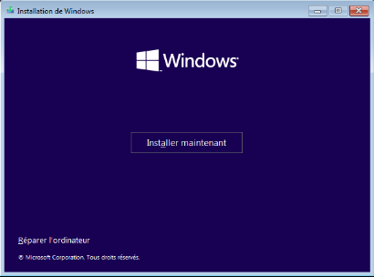
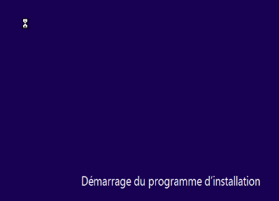
On entre la clef produit si l’on a une, dans le cas contraire on clique sur « Je n’ai pas de clé produit (Product Key)
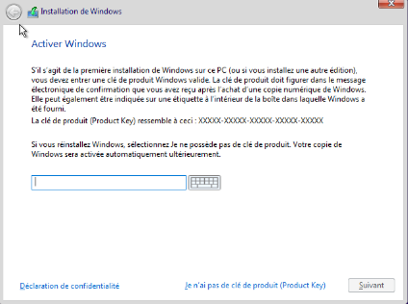
On choisit la version Windows 10 qui nous convient, en l’occurrence il s’agit de Windows 10 Professionnel N puis suivant :
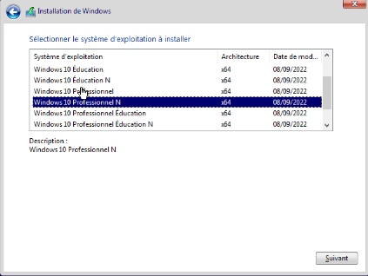
Lire les termes du contrat de licence puis les accepter et cliquer sur suivant :
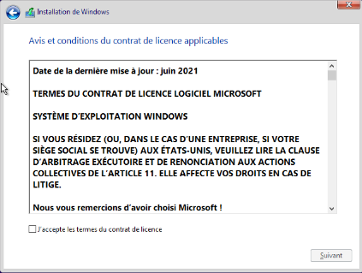
On choisit installation personnalisée :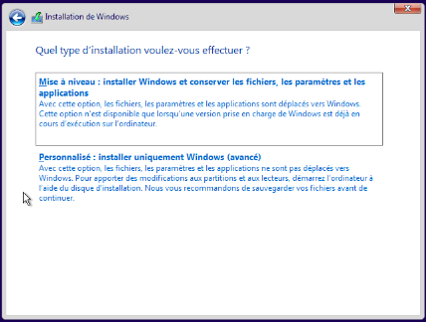
On choisit la langue :
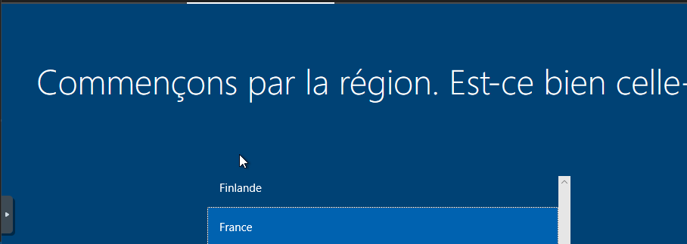
On choisit installation limitée :

On crée un utilisateur :
